Přehled změn Pravidel IAAF v roce 2019:
Platné od 1.1.2019:
Pravidlo
170.10 | Od zahájení soutěže mohou být ve štafetovém týmu nahrazeni až max. 4 závodníci. POZN. je vyškrtnuta

Platné od 11.3.2019
 | PLATNOST VÝKONU
149.3 | Pokud v chůzi není závodník po opuštění trestné zóny DQ, pak jeho výkon platí
 | ŠTAFETY
170.22 | Štafety, které nejsou popsány v Pravidlech musí být specifikovány v soutěžních předpisech
 | SOUTĚŽE V POLI - obecně
180.6 POZN.4 | Propozice/soutěžní řád může určit, že pořadí startujících v kterémkoliv kole po 3. pokusech se může změnit v závislosti na aktuálním pořadí.
181.17 | Doba na pokus se vrátila na 1 minutu ve výšce a ostatních technických disciplínách na začátku soutěže (při více než 3 závodnících) v individuální soutěži i při vícebojích
 | VÍCEBOJE
200.1 - 5 | Vyškrtnuto pojmenování U18 (dorost) a nahrazeno termínem mužský
 | Místo toho, že proběhne ve dvou následujících dnech, změněno na dvě 24 hodinové periody.
 | CHŮZE
230.7 | V originále přejmenována Pit Lane na Penalty Zone – trestnou zónu
 | KROSY/Běhy přespolní
250.6 | Harmonizace startovacího zařízení se silničními závody (i dělem, klaksonem, sirénou nebo podobným zařízením)
Platné od 1.11.2019 (s některými výjimkami)
100 | Ve všech typech mezinárodních soutěží může být použit i jiný formát soutěží (i na OH či MS)
112 | Doplněny pravomocí Technického delegáta (TD)
120 | Činovníci závodů jsou delegováni organizátorem nebo odpovídající pořadatelskou organizací (např. IAAF, EA atp.)
 | VRCHNÍ ROZHODČÍ/ REFEREE
125.2 | Doplněno: rozhoduje ve spolupráci s TD, kde je to vhodné nebo nezbytné
125.3 | Diskvalifikuje jakéhokoliv závodníka nebo tým štafety pro nesportovní chování
 | VRCHNÍK STARTŮ, STARTÉR, ZÁSTUPCI STARTÉRA
129.2 | Doplněno: Primární odpovědnostní startéra je zajistit pro všechny férový a spravedlivý start.
 | ROZHODČÍ PRO MĚŘENÍ
135 | Kontrolní měření pásmem, při použití vědeckých metod měření ,se provede před soutěží
 | OBLEČENÍ, OBUV A STARTOVNÍ OZNAČENÍ
143.1 | Dres nemusí mít stejnou barvu zepředu i zezadu. POZN. byla vyškrtnuta
143.4 a POZN.2 | Pro přespolní běhy mohou být použity delší hřeby v tretrách v závislosti na povrchu. Má být uvedeno v propozicích, nebo to povoluje TD
 | DOPOMOC
144.4 | Přidáno co není dopomoc:  g) podpora od stanoveného činovníka pro postavení se nebo k dosažené lékařské pomoci  h) světelné ukazatele nebo podobné zařízení ukazující postupové časy, vč. rekordů
 | ÚČINKY DISKVALIFIKACE
145.3 | Pokud je tým štafety diskvalifikován podle P 125.5, nemá tato DQ vliv na start jednotlivých závodníků ze štafety v dalších disciplínách (vč. víceboje)
 | PROTESTY A ODVOLÁNÍ
146.4 | Doplněno:  d) Pokud je podán protest u závodníka, který nedokončil závod, vrchní rozhodčí se musí nejprve přesvědčit, zda závodník neměl být diskvalifikován ( z jiného důvodu, než je předmět protestu). Pokud ano, pak protest nebude uznán.
146.6 | Doplněno:  Při závodech v poli, kde startuje závodník pod protestem a protest je poté uznán, zůstanou v platnosti i výkony závodníka, který by jinak nebýval postoupil.
 | SMÍŠENÉ SOUTĚŽE
147.2 | Nejsou povoleny u soutěží podle P 1.1 a)– c) a f). U ostatních (d), e), g)-j)) jsou povoleny pro soutěže v poli a v bězích od 5000m na stadionu. Dále je uvedeno, že při smíšených běžeckých soutěžích na stadionu nesmí dojít k udávání tempa závodníkem opačného pohlaví. U technických disciplín musí být samostatné zápisy pro odlišná pohlaví.
 | START
162.7 | Vytváří definici zahájení startu:  - V případě nízkého startu jde o jakýkoliv pohyb, který zahrnuje ztrátu kontaktu jednoho nebo obou chodidel s bloky, nebo jedné či obou rukou se zemí, nebo k takové ztrátě vede  - V případě vysokého stratu jde o jakýkoliv pohyb, který vede ke ztrátě kontaktu jedné nebo obou nohou se zemí  Jestliže startér určí, že závodník před výstřelem zahájil pohyb, který nezastavil a pokračoval ve startu, bude se jednat o nezdařený start
 | ZÁVOD
163.6 | Do dobrovolného opuštění dráhy se nepočítá situace, kdy jde pro spadlý štafetový kolík (P 170.6c)
163.14 | K hlášení mezičasů může vrchní rozhodčí autorizovat maximálně 1 osobu na maximálně 2 odsouhlasených místech
163.15 | Nově přidáno jako c): závodník může nést vodu nebo občerstvení v ruce nebo na těle, pokud je to od startu, nebo převzaté na oficiálním stanovišti
 | MĚŘENÍ ČASŮ A CÍLOVÁ KAMERA
165.18 | Dříve 18 je nyní 17: není-li propojen start se systémem, může být bráno jako ruční měření časů.  18. Systém, který pracuje automaticky na startu, ale ne v cíli, nemůže být bráno ani jako ruční měření časů
 | NASAZOVÁNÍ, LOSOVÁNÍ…
166.8 POZN. | Při závodech delších než 800 m, které se běží v kolech, se doporučuje, aby jen malé množství závodníků postupovalo časem.
 | PŘEKÁŽKOVÝ BĚH
168.6-7 | Každý závodník musí přejít přes všechny překážky a držet se ve své dráze v průběhu celého závodu. Nedodržení tohoto povede k diskvalifikaci, není-li uplatněno P 163.4.  Dále bude závodník diskvalifikován pokud:  - při přechodu přes překážku vede chodidlo nebo nohu pod vodorovnou rovinou proloženou horní hranou překážky na kterékoliv straně, nebo  - porazí, nebo posune kteroukoliv překážku rukou, tělem, nebo přední stranou švihové nohy, nebo  - přímo nebo nepřímo porazí nebo posune překážku ve své nebo jiné dráze takovým způsobem, že to ovlivní nebo překáží jinému závodníkovi, a nebo je porušeno jiné pravidlo.
 | STEEPLECHASE
169.5 | Přidána výška překážky pro muže U18 (dorost)…. 0,838 ± 0,003 m platnost od 1.4.2020
169.6 | Hloubka vodního příkopu snížena na 0,50 ± 0,05 m. Stávající mohou zůstat.
 | OBECNĚ – VERTIKÁLNÍ SKOKY
181.6 | Pokud bude během soutěže vyměněna laťka, musí se nastavená výška přeměřit.
 | OBECNĚ – HORIZONTÁLNÍ SKOKY
 | Odrazové břevno
184.3 - 5 | Nově doporučeno použití videa, či jiné techniky k detekci přešlapů a neumisťovat prkno s plastelínou. Pokud tam prkno s plastelínou není, pak musí být země za prknem jiné než bílé barvy. Prkno s plastelínou může být nadále používáno, ale mění se sklon hrany plastelíny na 90° (viz obr. 184a) platnost od 1.11.2020
 | SKOK DO DÁLKY
185.1 | Za nezdařený pokus se považuje to, když závodník při odrazu protne vertikální rovinu odrazové čáry kteroukoliv částí chodidla/boty, ať už při skoku nebo běhu bez skoku. platnost od 1.11.2020
 | VŠEOBECNÁ USTANOVENÍ – VRHAČSKÉ SOUTĚŽE
187.2 | Přidáno: Pokud technický ředitel nerozhodne jinak, pak si závodník může donést ke kontrole max. 2 ks náčiní na disciplínu
 | KLEC PRO HOD DISKEM
190.1 - 3 | Je-li používána kladivářská klec, pak mohou být pohyblivé panely využity k omezení nebezpečných zón – zejména kolem dráhy
 | ZÁVODNÍ CHÚZE
230.7c | Diskvalifikaci závodníka provádí vrchní rozhodčí (Referee)
230.8 | Start může být signalizován i na dráze jak výstřelem z pistole, tak z děla, klaksonem nebo podobným zařízením – stejně jako na silnici nebo u krosů
 | PŘESPOLNÍ BĚHY
250.3B | Prvních 300m (místo dříve stanovených 1500m) musí být při velkém počtu startujících bez úzkých míst a překážek.
 | DISCIPLÍNY KDE SE VEDOU SVĚTOVÉ REKORDY
261 | U mužů i žen vyškrtnuty běhy na 20 000m, 25 000m a 30 000m

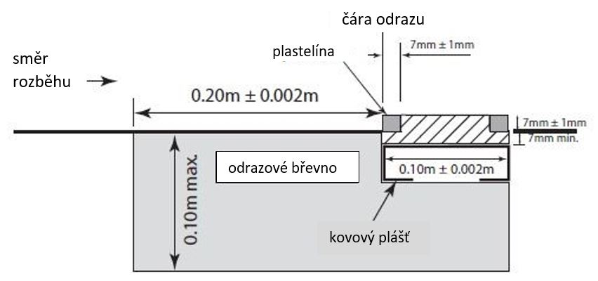 Obr. 184a Odrazové břevno

Ludmila Pudilová
7.11.2019

